泉教科研〔2018〕379号

关于转发“‘聚焦前沿、名师有约’第十五届小学语文、小学数学名师教学观摩研讨活动的通知”的通知

各县（市、区）教师进修学校、各市直小学：
泉州聚龙外国语学校于10月24日、26日举行“聚焦前沿、名师有约”第十五届小学语文、小学数学名师教学观摩研讨活动。此次活动邀请省普室教研员黄国才、罗鸣亮授课，并邀请范姜翠玉、胡红梅、李祖文等名师开展小学语文教学示范课及讲座，强震球、许卫兵、邱燕等名师开展小学数学示范课及讲座，省教研员及市教研员现场教学指导。现将活动通知转发给你们，请各单位积极组织人员参加，以期提升我市小学语文、数学教学水平，并诚挚欢迎各地区各进修学校组织教师前来观摩研讨。
附件：“聚焦前沿、名师有约”第十五届小学语文、小学数学名师教学观摩研讨活动的通知

泉州市教育科学研究所
2018年10月8日

泉州市教育科学研究所 2018年10月8日印发
附件：
聚焦前沿、名师有约
第十五届小学语文、小学数学名师教学观摩研讨活动的通知
各县（市、区）教师进修学校、各市直小学：
为充分发挥名师的专业引领作用，有效指导教师专业成长，切实提高课堂的实效性。“聚焦前沿、名师有约”组委会将于10月24日、26日在泉州市教育科研活动基地校——泉州聚龙外国语学校举办第十五届小学语文、小学数学名师教学观摩研讨活动。
本次活动邀请全国知名特级教师、台湾专家以及全国大赛一等奖获得者同台授课。观摩活动采取现场教学观摩、讲座、专家点评、交流互动等形式。
一、专家与名师简介
（一）小学语文（10月24日）
黄国才：特级教师，福建省普教室小学语文教研员、福建省学科带头人。
刘香芹：特级教师，泉州市教科所小学教研室主任、福建省学科带头人。
范姜翠玉：台湾小学语文教育学会理事、国民小学学生学习成就评量监置研发委员、双峰国民小学教师。著有：知识性文本阅读策略教学之行动研究、用《唱学儿歌》带动孩子的阅读力、写作力等。
李祖文：特级教师，著名儿童阅读推广人，全国百班千人总导师，2015-2016年度全国十大青年名师。广东省分级阅读研究所专家组成员，广东省教师继续教育学会专家组成员。
胡红梅：全国百班千人总导师、儿童阅读名师工作室主持人，第四届“全人教育奖”提名奖获得者，广东省骨干教师、阅读推广人，省青年教师教学大赛一等奖、省教师素养大赛五项全能一等奖。
（二）小学数学（10月26日）
罗鸣亮：福建省普教室小学数学教研员，福建省学科带头人。
苏茜茗：泉州市教科所小学数学教研员，福建省学科带头人。
许卫兵：特级教师，江苏省海安市城南实验小学校长，首批江苏人民教育家培养对象，江苏省基础教育教学改革专家委员，江苏省333高层次人才培养工程学术带头人。
强震球：江苏省优秀青年教师，无锡市优秀教育工作者，学科带头人，江阴市首批名教师，市兼职教研员。全国第八届深化小学数学教学改革观摩交流会一等奖第一名。
邱 燕：任教于宁德师范学院附属小学。全国第十三届小学数学教学改革观摩交流展示活动一等奖，第十届“华东六省一市”小学数学优质课现场教学评选一等奖，全国苏教版课程标准小学数学教材第一届课堂教学评比一等奖。
二、培训对象
各县市小学语文、数学教研员、小学校长、教务主任、小学语文、数学教师。
三、培训时间、地点
小学语文：10月24日（星期三）9:00—16:40（8:00-8:50报到）
小学数学：10月26日（星期五）9:00—16:40（8:00-8:50报到）
地 点：泉州市教育科研活动基地校——聚龙外国语学校（惠安县聚龙小镇内）
四、报名方式和时间
报名截止时间：10月22日（星期一）
报名方式：（以下任选一种）
（1）微信报名：将《报名回执表》发送至微信号15905000199。
（2）邮箱报名：将《报名回执表》发送至邮箱julongedu@126.com。
（3）短信报名：将《报名回执表》相关内容发送至手机号15905000199。
电子文件下载方式：（1）添加微信发送。（2）加入QQ群415692584下载（群名称：聚焦前沿小学名师培训）。
会务组联系人：汤老师15905000199（手机和微信同号）。
五、收费标准
260元/人/天，含培训、资料等费用，不含住宿费，开具正式发票，费用回原单位报销。同学科同一学校报名5人及以上赠送当天录像光盘一套。
注：本次活动将按规定颁发继续教育证明。
附件1：活动安排表
附件2：行车路线示意图及周边酒店信息

“聚焦前沿 名师有约”教学观摩研讨活动组委会
泉州聚龙外国语学校
2018年10月

----------------------------------------------
报名回执表
单位全称 |  |  |  | 统一社会信用代码或纳税人识别号  （一定要填写，开发票需要）
听课学科 |  | 领队名字 | 职务 |  | 联系电话 |  | 总人数
小学语文
（10月24日）
小学数学
（10月26日）
备注：
1.同学科同一学校报名5人及以上赠送当天录像光盘一张。
2.请将报到表于10月22日前发送报名。
3.需要住宿人员请于10月19日前加微信15905000199沟通。

附件1：
小学语文名师教学观摩活动安排表
（10月24日星期三）
时 间 |  | 内 容 | 主讲人
上午 | 8:00～9:00 | 报到
上午 | 9:00～10:00 | 群文阅读 《故事里的“冲突”》 六年级 | 李祖文
上午 | 10:00～10:30 | 教学经验分享 | 李祖文
上午 | 10:30～10:40 | 课间休息
上午 | 10:40～11:40 | 《在柏林》 六年级 | 黄国才
午餐（学校餐厅一楼）
 | 13:30～14:25 | 童诗教学 《风忘了回家的路》 二年级 | 胡红梅
 | 14:25～14:35 | 课间休息
 | 14:35～15:20 | 用绘本学读写《狮子与兔子大对决》二年级 | 范姜翠玉
 | 15:20～16:20 | 讲座《用绘本培养孩子的读写力》 | 范姜翠玉
 | 16:20～16:40 | 专家现场交流 | 黄国才、刘香芹

小学数学名师教学观摩活动安排表
（10月26日星期五）
时 间 |  | 内 容 | 主讲人
上午 | 8:00～9:00 | 报到
上午 | 9:00～10:00 | 《分类与整理》一年级 | 邱燕
上午 | 10:00～10:10 | 课间休息
上午 | 10:10～10:55 | 《分数的意义》 五年级 | 强震球
上午 | 10:55～11:55 | 《“理解”视域下的生命课堂》 讲座 | 强震球
午餐（学校餐厅一楼）
 | 13:30～14:25 | 《可能性》 四年级 | 许卫兵
 | 14:25～15:25 | 《小学数学结构化学习的课堂实践》 讲座 | 许卫兵
 | 15:25～15:35 | 课间休息
 | 15:35～16:20 | 罗鸣亮模拟课堂 | 罗鸣亮
 | 16:20～16:40 | 专家现场交流 | 罗鸣亮、苏茜茗

附件2：
泉州聚龙外国语学校行车路线示意图
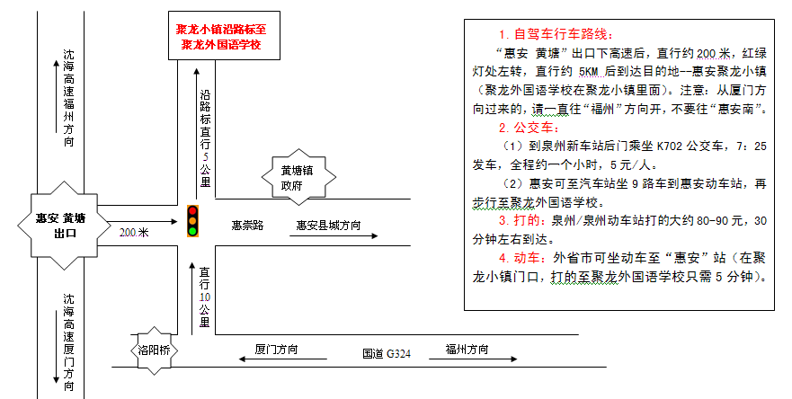

周边酒店信息
酒店名称 | 位置 | 价格 | 联系电话
聚龙凯莱酒店  （生活广场店） | 聚龙小镇内商业中心  （原名聚龙商务酒店） | 标间：272元 | 87316708
聚龙凯莱酒店  （美食城店） | 聚龙小镇门口美食城  （原名聚龙生态酒店） | 标间：220元 | 27592759
注：以上价格为聚龙外国语学校协议价，订房请于10月19日前找汤老师15905000199提前预订。

